Test Fonctionel : connexion d’un participant existant.

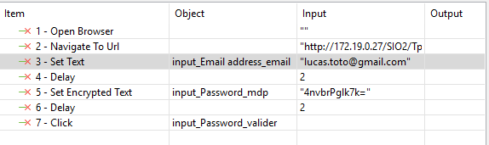
Explications :

Ce test fonctionnel s’exécute de la manière suivante :

1. Ouvre le navigateur Google Chrome.

2. Se dirige vers l’url : http://http://172.19.0.27/SIO2/TpOrientation/index.php

3. On exécute la saisie d’un mail existant : lucas.toto@gmail.com

4 et 6. Représente les délais d’attentes pour permettre de suivre la manœuvre.

5. On saisit le mot de passe concernant ce mail.

7. On clique sur le bouton pour valider nos saisies .
Cela nous renvoie un message de confirmation sur notre connexion.
(voir image)

